Regulamin plebiscytu na „Najładniejszego chochoła przydrożnego”
w Gminie Gaworzyce - Dożynki Gminne 2024 r.”
Organizator: Gminny Ośrodek Kultury i Biblioteka w Gaworzycach
Miejsce konkursu: Teren Gminy Gaworzyce
Termin konkursu: 19 -24 sierpień 2024 r.
Cel Konkursu:
- Kultywowanie cennych aspektów życia mieszkańców wsi i obszarów wiejskich.
- Popularyzacja tradycji ludowych.
- Prezentacja osiągnięć sołectw oraz organizacji pozarządowych z terenu Gminy Gaworzyce.
Warunki uczestnictwa:
- W plebiscycie mogą wziąć udział Sołectwa, organizacje pozarządowe, grupy nieformalne które do 14 sierpnia 2024 r. zgłoszą swój udział i wyrażą chęć wykonania przydrożnej dekoracji w gminie Gaworzyce na adres e-mail: poczta@gokibgaworzyce.pl. lub osobiście w biurze GOKiB w Gaworzycach.
- Dekorację trzeba zgłosić pisemnie – na karcie stanowiącej załącznik do niniejszego regulaminu. Niezgłoszone dekoracje przydrożne nie wezmą udziału w plebiscycie.
- Dekoracja we wskazanym miejscu musi być gotowa w dniu 19.08.2024 do godziny 12.00. Wyznaczona przez Gminny Ośrodek Kultury i Bibliotekę osoba sfotografuje chochoły dożynkowe i przygotuje post z fotografiami na fanpage GOKiB.
- Plebiscyt na „Najładniejszego chochoła przydrożnego” będzie przebiegał dwuetapowo.
- na fanpage Gminnego Ośrodka Kultury i Biblioteki w Gaworzycach oddając „lajki” na wybrane zdjęcie w dniach od 19.08.2024 r. od godziny 17.00 do 24.08.2023 do godziny 17.00
- podczas Dożynek Gminnych w parku w Gaworzycach na stoisku organizatora, poprzez wypełnienie kuponu i umieszczenia w urnie w godzinach od 14.00 do 17.00. Każdy może oddać tylko jeden głos
Atrakcyjną nagrodę dedykowaną całej drużynie otrzyma praca, która zdobędzie najwięcej głosów zsumowanych z fanpage oraz kuponów. Pozostałe drużyny otrzymają nagrody pocieszenia.
Dodatkowo wylosujemy z pośród kuponów osobę, które otrzyma upominek
Rozstrzygnięcie konkursu:
Dyplomy oraz nagrody zostaną wręczone w dniu 24 sierpnia 2024 r. przez Wójta Gminy Gaworzyce oraz dyrektora GOKiB w Gaworzycach nagrody po rozstrzygnięciu plebiscytu.

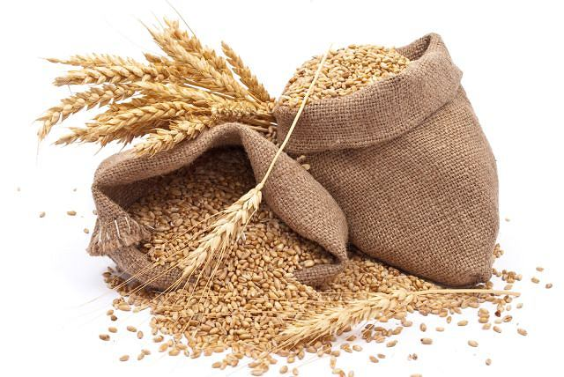
KARTA ZGŁOSZENIOWA
„Najładniejszy chochoł przydrożny”

DOŻYNKI GMINNE – Gaworzyce 2024
24 sierpnia 2024 r.

1. Nazwa organizacji przygotowującej stoisko:
A - osoba do kontaktu (imię i nazwisko):
B – telefon / e – mail

* proszę zaznaczyć odpowiednie pola lub uzupełnić dane

KLAUZULA INFORMACYJNA

- Administratorem danych osobowych jest Gminny Ośrodek Kultury i Biblioteka w Gaworzycach, zwany dalej : Administratorem. Może Pan/Pani skontaktować się z Administratorem pisząc na adres ; Gminny Ośrodek Kultury i Biblioteka w Gaworzycach ul. Dworcowa 95 59-180 Gaworzyce lub telefonując pod numer 781-316-100 .
- Kontakt z inspektorem ochrony danych w Gminnym Ośrodku Kultury i Bibliotece w Gaworzycach możliwy jest poprzez adres email: iodo@gaworzyce.com.pl
- Dane przetwarzane będą w celu:
  - Realizacji konkursu oraz publikacji nadesłanych prac na stronach internetowych GOKIB w Gaworzycach zgodnie z art. 6 ust. 1 lit. e) RODO - przetwarzanie jest niezbędne do wykonania zadania realizowanego w interesie publicznym
  - W przypadku zwycięzców i nagród rzeczowych: prowadzenie rozliczeń oraz archiwizacja danych zgodnie z art. 6 ust. 1 lit. c) RODO przetwarzanie jest niezbędne do wypełnienia obowiązku prawnego ciążącego na administratorze
- Przysługujące prawa: żądania dostępu do swoich danych osobowych, ich sprostowania, jak również do usunięcia, ograniczenia przetwarzania, wniesienia sprzeciwu wobec przetwarzania, prawo wniesienia skargi do organu nadzorczego UODO Warszawa ul. Stawki 2.
- Odbiorcą danych będą podmioty z którymi administrator zawarł umowy powierzenia, m.in. wsparcie IT.
- Dane będą przetwarzane nie dłużej niż jest to niezbędne do realizacji konkursu oraz prowadzenia rozliczeń w przypadku nagród rzeczowych tj. 6 lat. W przypadku przetwarzania na podstawie zgody do czasu jej wycofania.
- Wzięcie udziału w konkursie jest dobrowolne. Podanie danych jest niezbędne aby wziąć udziału w konkursie.

data i podpis:

...........................................................

